目 录
如何在后台为报表授权
授权后如何在微信端查看
报表数据详情展示

如何在后台为报表授权
1.首先需要为要授权报表的账号授权场馆权限。选择要授权的账号，然后点击场馆授权。将要授权的场馆的操作变为已授权。
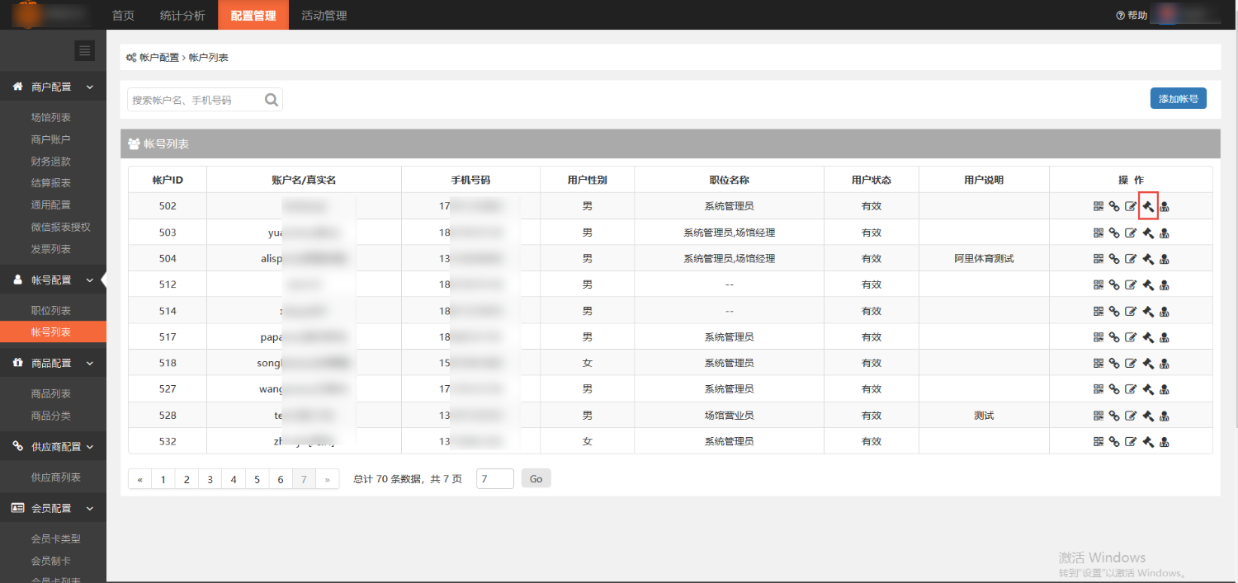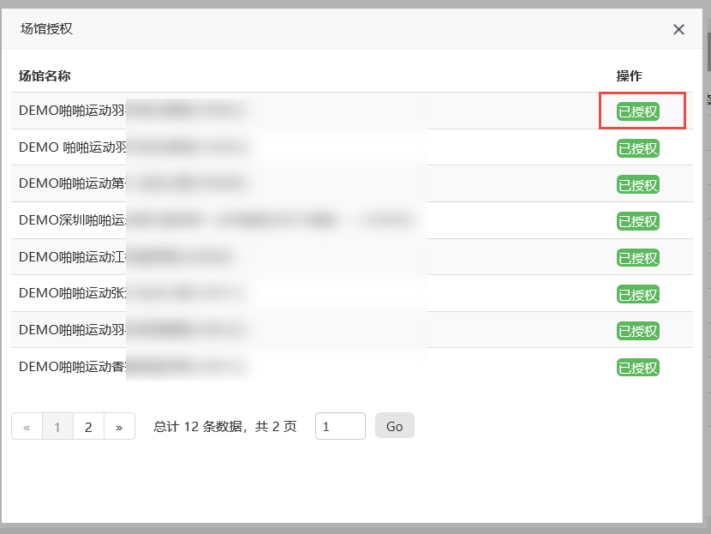
2.然后到微信报表授权页面，点击新建授权，选择场馆和账号，以及是否自动推送报表。如果选择自动推送，在每日场馆结算数据后会推送数据报表。如果选择关闭推送，则不会自动推送报表。
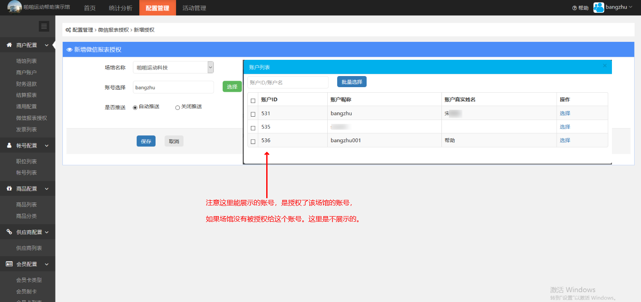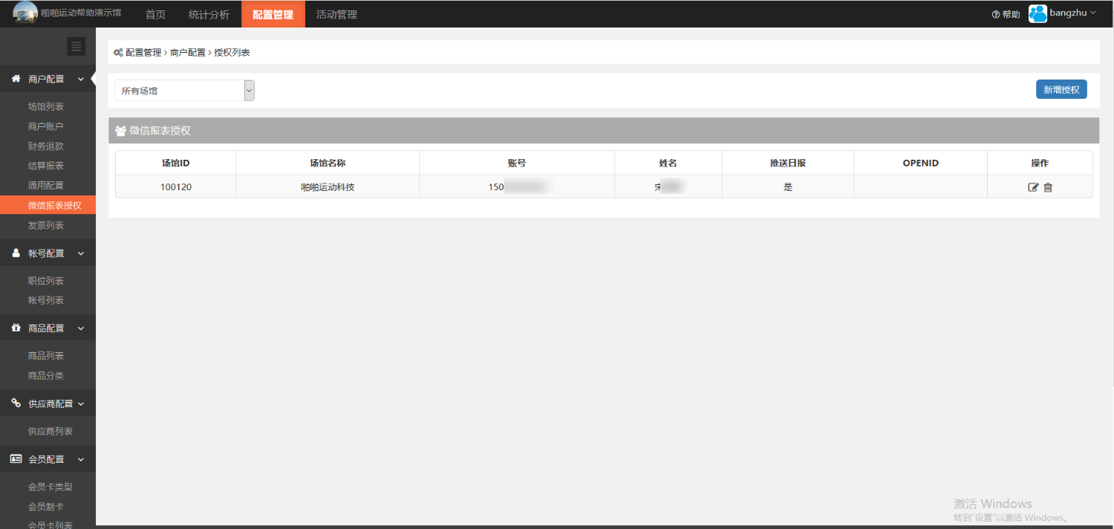

授权后如何在微信端查看
在后台授权后，我们可以在微信端查看报表了。
查看报表的步骤：
1.在啪啪运动微信公众号，点击啪啪服务，选择馆家报表，然后进入登录页面，输入刚才绑定的账号。
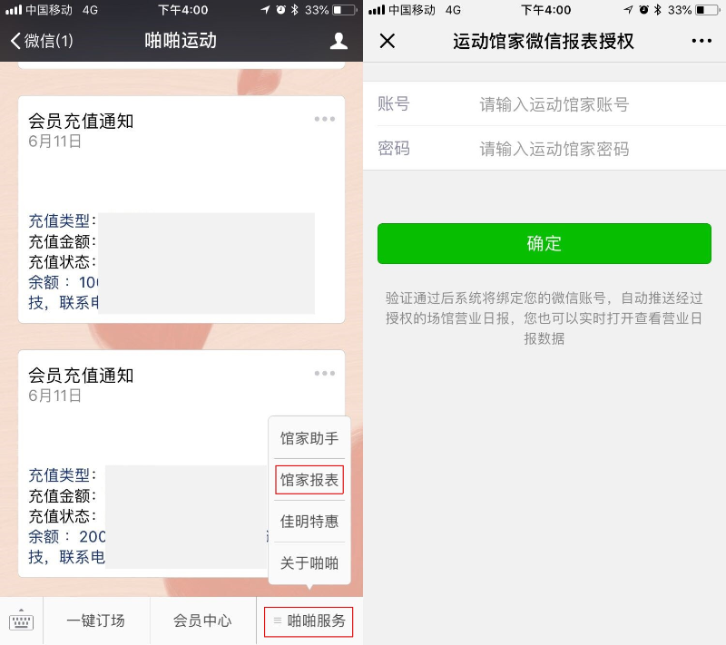
2.如果开启了自动推送，每日场馆结算后，会自动推送报表数据，点击详情，进入营业数据页面。
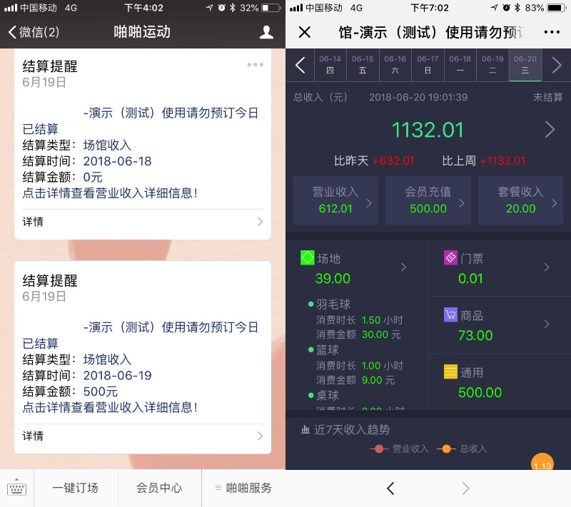
3.也可点击馆家报表，查看每日营业数据。
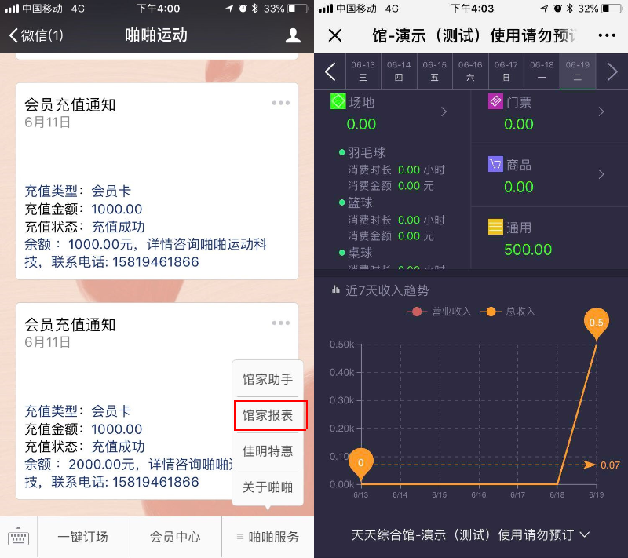
4.如绑定多个场馆时，可以点击进入报表内，滑到报表最下方，点击选择场馆。
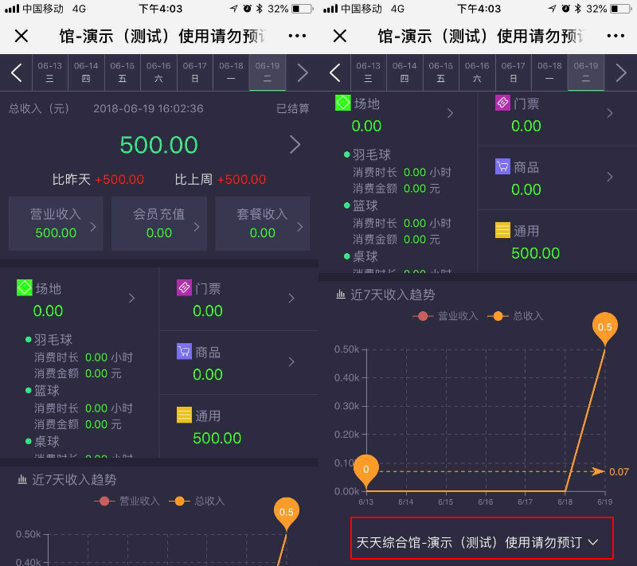

报表数据详情展示
点击查看管家报表，首页的内容展示的是当天的营收情况，可以点击日期切换查看其它日期的营业数据。
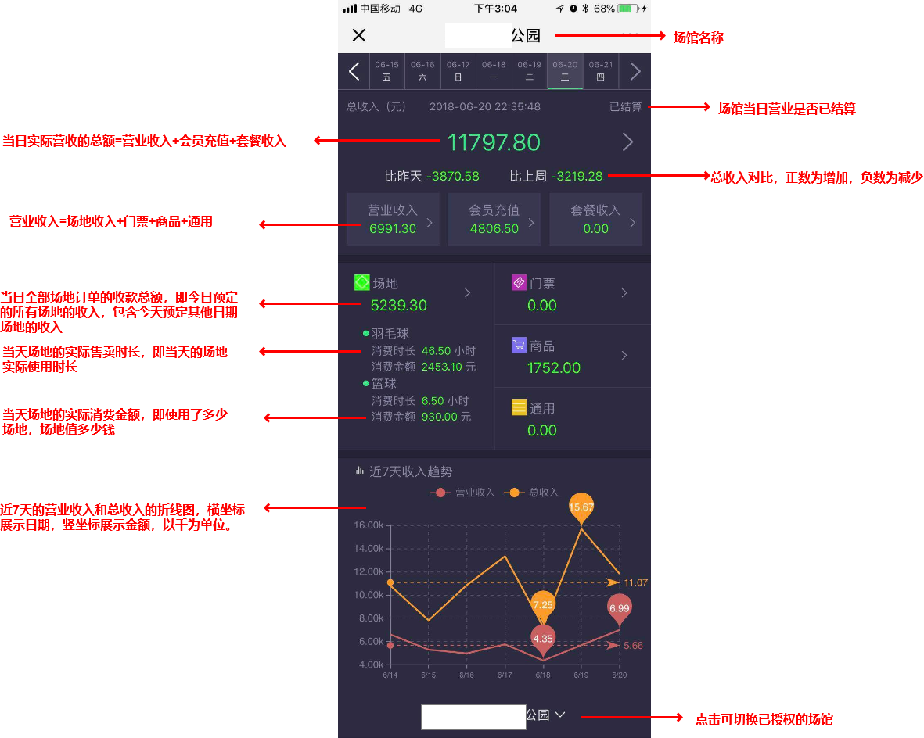
点击数据后的 > 可以查看该数据的详细收款情况。
点击总收入后的 > 进入总营收详情页面，可以看到数据有收入方式和收款方式两种展示。
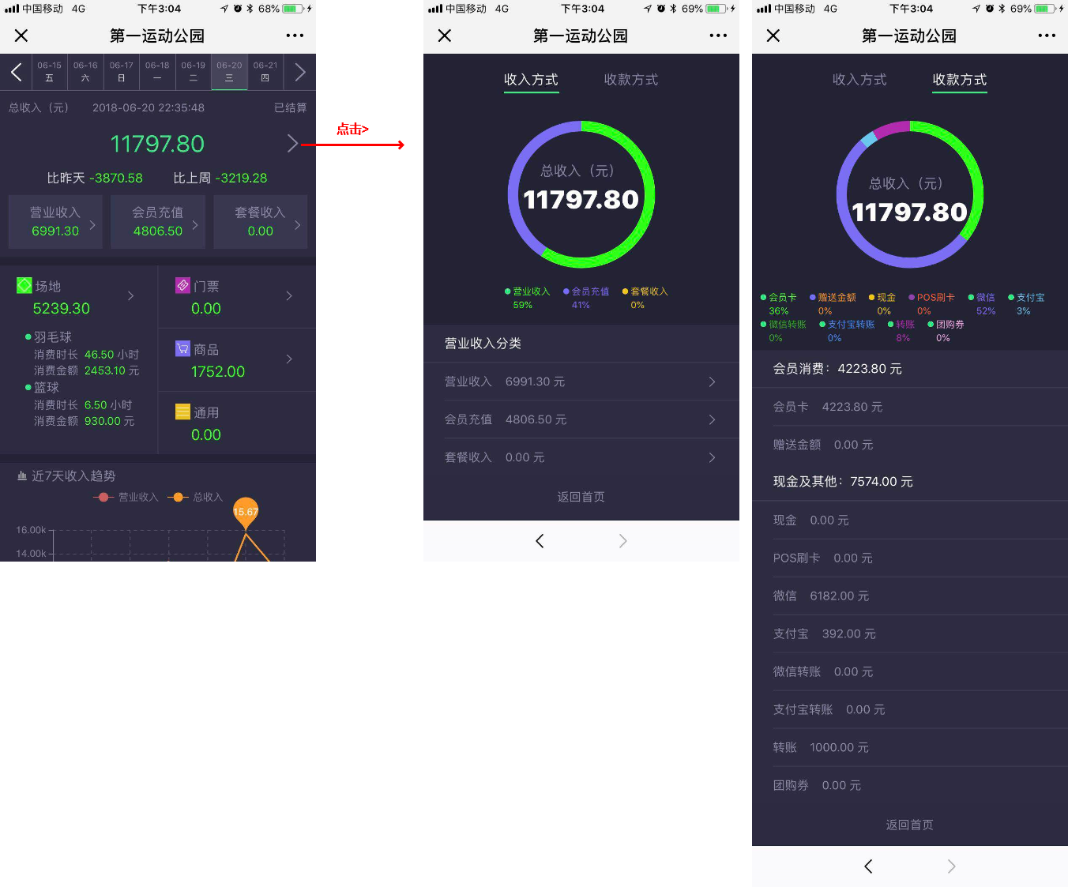
在根据收入方式展示的页面，点击营业收入，可以看到详细的营业收入的分类。然后点击对应的分类，可以查看详细的销售数据。例如场地销售，可以详细的查看场地的售卖和使用情况，以及场地内灯光的使用情况。


